Cvijet
Izradi cvijet uz pomoć kartona i krep papira kao što je prikazano na slici.
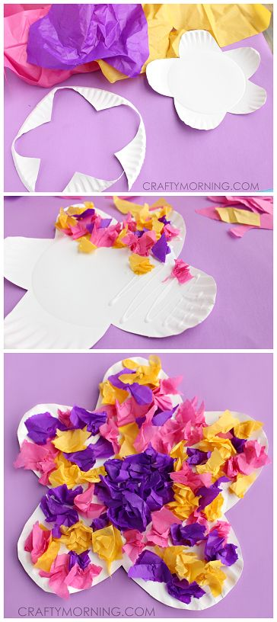

Slika preuzeta s: https://www.pinterest.com/pin/161637074103024535/

